HU-001 · Inicio de sesión del docente
Proyecto: Agentes inteligentes para el seguimiento y supervisión de proyectos de software en entornos académicos
Equipo MONDRAGÓN · Estimación: 1,5 SP · 6 h · Fecha: 07/10/2026

1. Historia de usuario
Como docente supervisor, quiero iniciar sesión en el sistema, para acceder únicamente a los proyectos que superviso y que esa información no quede expuesta a cualquiera que abra la dirección.

2. Criterios de aceptación y cómo se cumplen
Criterio | Cómo se cumple | Prueba que lo respalda
El docente accede con un correo y una contraseña válidos | El formulario valida contra las cuentas de demostración y, al entrar, lleva a Mis proyectos | CP-L2
Las credenciales inválidas se rechazan con un mensaje claro | Mensaje «Correo o contraseña incorrectos», sin entrar y sin pistas sobre cuál de los dos campos falló | CP-L3, CP-L4
Los campos son obligatorios | Si se envía vacío, el mensaje pide completarlos en lugar de decir que son incorrectos | CP-L5
Sin sesión no se accede a las vistas privadas | Abrir una ruta privada por URL devuelve al inicio de sesión con un aviso | CP-L6
El docente puede cerrar la sesión | El botón de cerrar sesión vuelve al login y el acceso queda bloqueado otra vez | CP-L7
La contraseña no queda a la vista | El campo es de tipo contraseña | CP-L8

3. Decisiones de diseño
- El mensaje de error no revela si el fallo fue el correo o la contraseña. En un sistema real eso permitiría averiguar qué cuentas existen; se mantiene el criterio aunque aquí las cuentas sean ficticias.
- Se distingue «faltan datos» de «credenciales incorrectas». Decirle a alguien que su contraseña es incorrecta cuando ni siquiera la escribió lo manda a revisar donde no toca.
- Los errores se muestran dentro de la página, con role="alert", para que un lector de pantalla los anuncie. No se usan alertas del navegador.
- El foco entra directamente en el campo de correo, de modo que se puede completar todo el formulario con el teclado.

4. Límite importante del alcance
Esta autenticación es una comprobación que ocurre en el navegador contra una lista de cuentas de demostración. No es un control de acceso real: no hay servidor que valide, ni sesión firmada, ni contraseñas almacenadas de forma segura.
En la pantalla se muestran las credenciales de demostración a propósito, porque son ficticias y el prototipo no conecta con ningún servicio. Cuando exista backend, la validación debe moverse al servidor y estas credenciales deben desaparecer de la vista.

5. Evidencia por estado
Capturas tomadas conduciendo la interfaz real con Playwright (frontend/scripts/capturar-login.mjs). Se regeneran con un comando cuando la pantalla cambie, de modo que no queden desactualizadas.

Estado 1 · Formulario inicial
Punto de entrada sin sesión. El bloque de la izquierda explica qué hace el sistema y el de la derecha pide las credenciales. Abajo se indica que las cuentas son ficticias y que no deben usarse credenciales reales.
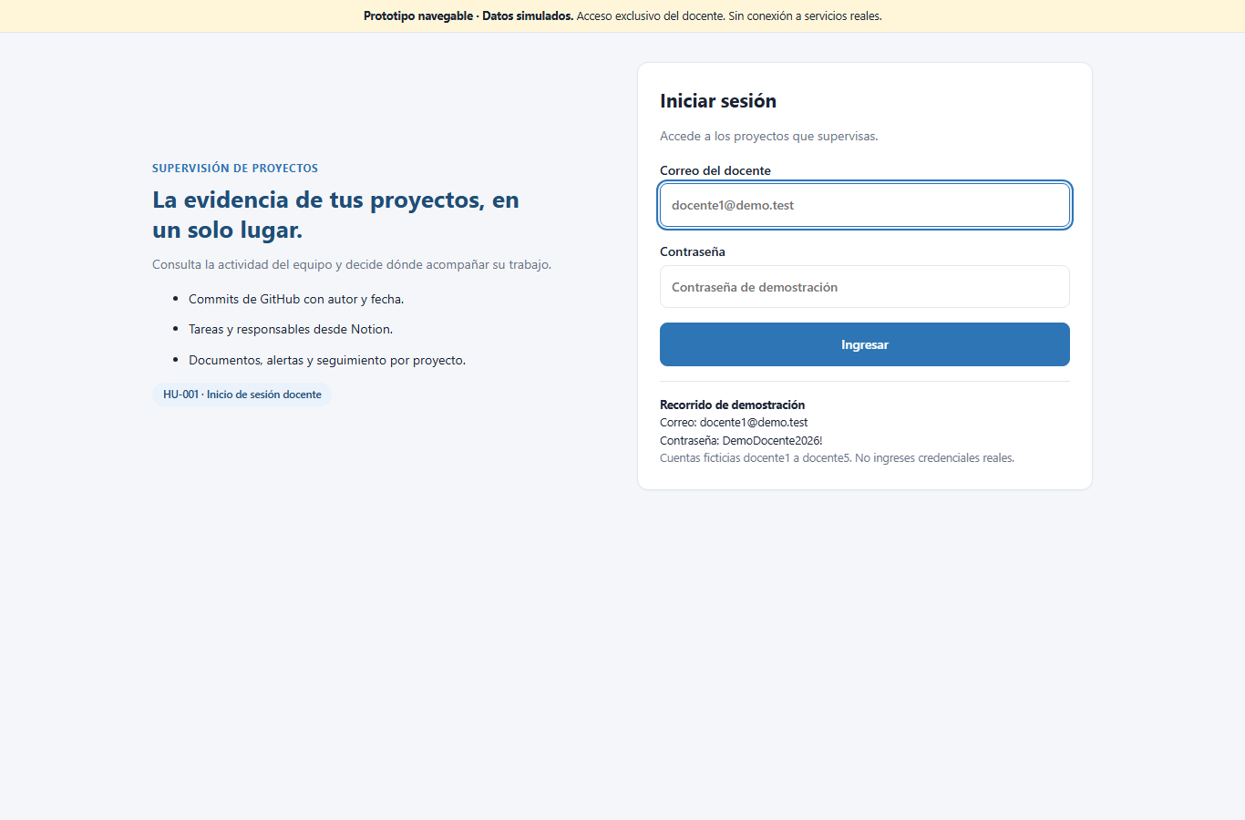
evidencias/login/01_formulario.png

Estado 2 · Envío con los campos vacíos
Al enviar sin completar nada, el mensaje pide completar el correo y la contraseña. No dice que sean incorrectos, que es lo que haría perder tiempo revisando una contraseña que nunca se escribió.
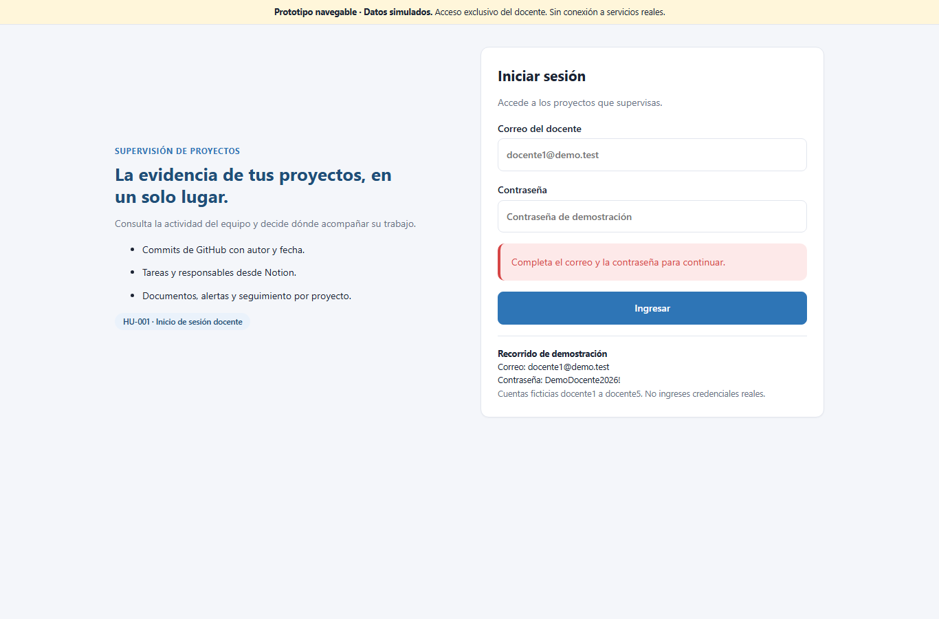
evidencias/login/02_campos_vacios.png

Estado 3 · Credenciales incorrectas
Mensaje único para correo inexistente o contraseña equivocada. No se indica cuál de los dos falló, para no revelar qué cuentas existen.
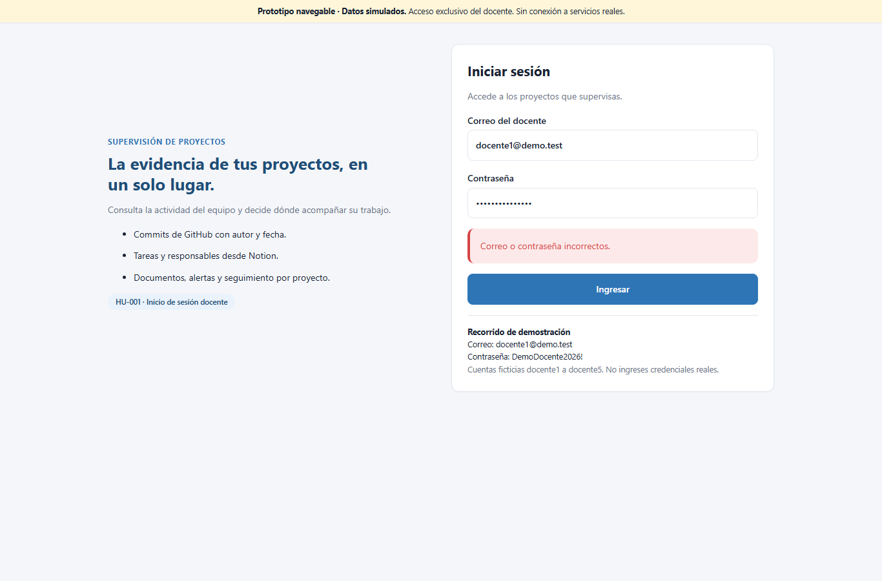
evidencias/login/03_credenciales_invalidas.png

Estado 4 · Acceso bloqueado a una ruta privada
Resultado de abrir directamente una dirección privada (#dashboard) sin sesión: devuelve al inicio de sesión y explica por qué. El propio aviso aclara que es un estado visual equivalente a un acceso no autorizado, no una respuesta HTTP real.
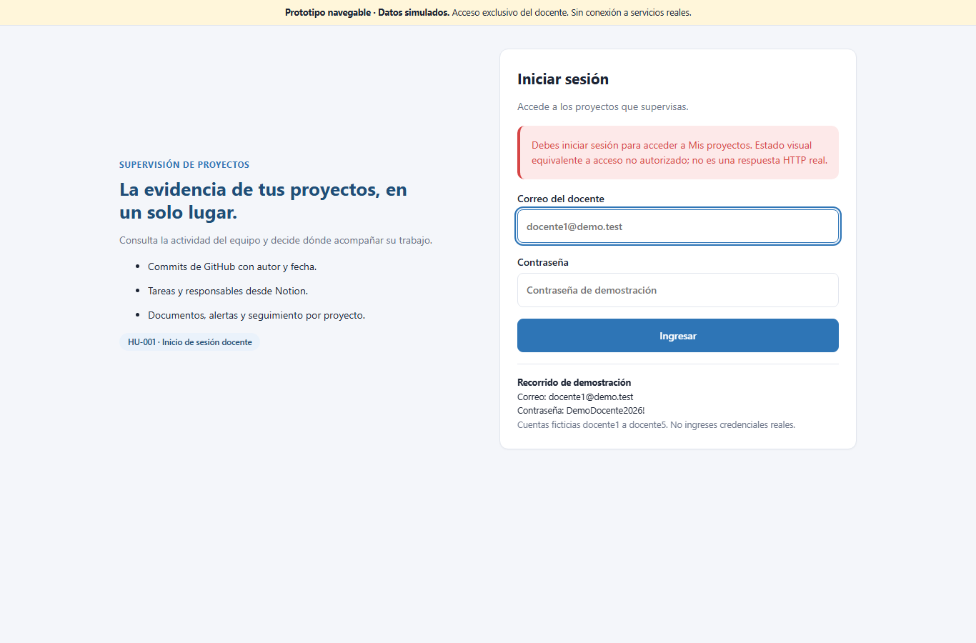
evidencias/login/04_acceso_bloqueado.png

Estado 5 · Sesión iniciada
Tras entrar con credenciales válidas, el docente llega a Mis proyectos. La barra lateral muestra la cuenta activa y el botón para cerrar sesión, de modo que siempre quede claro con qué usuario se está trabajando.
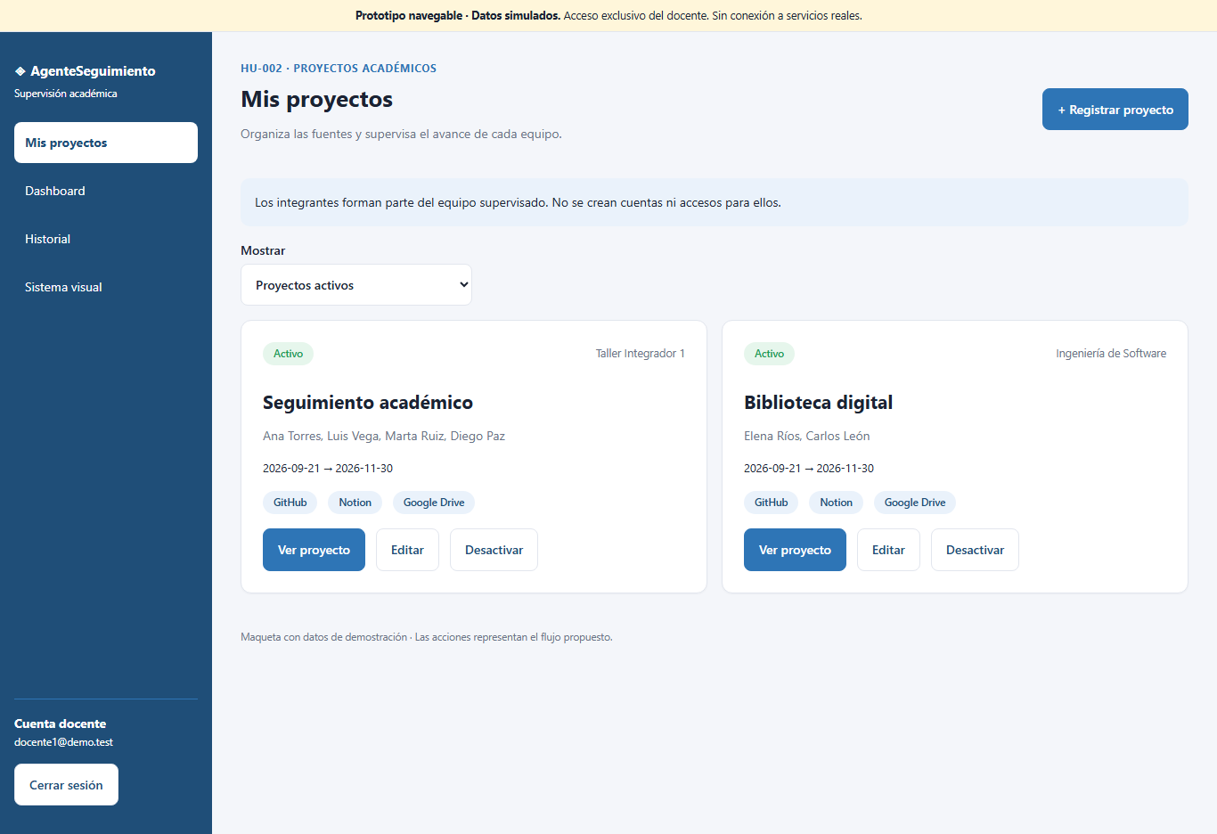
evidencias/login/05_sesion_iniciada.png

